УДК 621.372

Ослабление влияния электростатического разряда витком меандровой линии с лицевой связью

Носов А. В.

Постановка задачи: современные тенденции в развитии радиоэлектронной аппарату- ры (РЭА) заставляют проектировщиков уделять особое внимание электромагнитной совместимо- сти (ЭМС). Это связано с повышением быстродействия и уменьшением рабочих напряжений и гео- метрических размеров элементов РЭА. Все это существенно снижает стойкость РЭА к перена- пряжениям. Одной из причин таких перенапряжений является электростатический разряд (ЭСР), который может приводить к частичному или полному отказу РЭА и прерыванию ее функциониро- вания. Опасность воздействия ЭСР на РЭА усугубляется тем, что традиционные устройства за- щиты имеют такие недостатки, как малые быстродействие и мощность. Кроме того, у традици- онных устройств защиты ограниченный ресурс срабатываний, а также, из-за полупроводниковых компонентов в их составе, они в большой степени подвержены влиянию радиации. Это неприемле- мо, например, для космической отрасли, из-за необходимости повышения срока активного суще- ствования космических аппаратов до 15 лет. В этой связи, необходим поиск новых подходов к за- щите РЭА, лишенных таких недостатков. Цель работы: показать возможность ослабления влия- ния электростатического разряда витком меандровой линии (МЛ) с лицевой связью. Используемые методы: использован подход, включающий анализ, структурно-параметрическую оптимизацию эв- ристическим поиском, а также вычислительный (с применением разных подходов на основе разных численных методов) и натурный эксперименты. Новизна: новизна заключается в использовании ис- кажений в МЛ задержки впервые с целью ослабления влияния ЭСР. Впервые для этого использованы наличие перекрестной наводки и различие скоростей распространения мод в МЛ с лицевой связью. Результат: выполнен детальный анализ влияния геометрических параметров МЛ с лицевой связью на форму и амплитуду напряжения на ее выходе, при воздействии на ее входе источника тока, ими- тирующего ЭСР. Выявлены и продемонстрированы закономерности влияния отдельно каждого па- раметра МЛ с лицевой связью на форму напряжения ЭСР на ее выходе. По результатам анализа сформулированы условия, выполнение которых позволяет разложение пикового выброса ЭСР в МЛ с лицевой связью. Выполнена оптимизация параметров поперечного сечения исследуемой МЛ по кри- терию разложения ЭСР и минимизации его амплитуды с учетом технологических возможностей типового производства печатных плат. Полученные геометрические параметры обеспечили ослаб- ление ЭСР в МЛ 1,61 раза. Согласно стандарту IPC-2221A, постоянный рабочий ток МЛ с получен- ными оптимальными параметрами может достигать 2,31 А, а напряжение – до 1,1 кВ. В ходе натурных испытаний продемонстрировано уменьшение амплитуды напряжения ЭСР после его про- хождения по МЛ за счет разложения его пикового выброса. Выполнено сравнение полученных раз- личными подходами результатов. Ослабление амплитуды напряжения ЭСР во всех использованных подходах составило не менее 1,6 раза: квазистатическом – 1,61 раза; электродинамическом – 1,66 раза; на основе измеренных S-параметров – 1,73 раза; натурном эксперименте – 1,67 раза. Практическая значимость: представленное решение может использоваться в критичной радио- электронной аппаратуре для защиты от ЭСР и его вторичных эффектов.

Ключевые слова: электростатический разряд, меандровая линия, четная мода, нечетная мода, электромагнитная совместимость, защита.

Библиографическая ссылка на статью:
Носов А. В. Ослабление влияния электростатического разряда витком меандровой линии с лицевой связью // Системы управления, связи и безопасности. 2023. № 2. С. 1-22. DOI: 10.24412/2410-9916-2023- 2-1-22
Reference for citation:
Nosov A. V. Reducing the electrostatic discharge impact by a meander line with broad-side coupling. Systems of Control, Communication and Security, 2023, no. 2, pp. 1-22 (in Russian). DOI: 10.24412/2410-9916- 2023-2-1-22

Введение
Современные тенденции в развитии РЭА заставляют проектировщиков уделять особое внимание ЭМС. Это связано с повышением быстродействия и уменьшением рабочих напряжений и уменьшением геометрических размеров элементов РЭА. Все это существенно снижает стойкость РЭА к перенапряже- ниям. Одной из актуальных задач ЭМС является защита РЭА от различных электромагнитных помех, среди которых весьма опасным является ЭСР. Воз- действие ЭСР может приводить к частичному или полному отказу РЭА и пре- рыванию ее функционирования. Поэтому необходимо применять эффективные меры защиты от ЭСР. Однако, несмотря на известную опасность ЭСР, не всегда удается обеспечить эффективную защиту от него. Так, известно, что ЭСР явля- ется одной из частых причин выхода из строя и потерь космических аппара- тов [1]. Также известно, что вероятность отказа интегральных схем (ИС) при контакте с источником ЭСР составляет порядка 0,619 [2], что говорит о низкой стойкости ИС к разрушающему воздействию внешних разрядов. Опасность воздействия ЭСР на РЭА усугубляется тем, что традиционные устройства за- щиты имеют ряд недостатков [3], в частности недостаточное быстродействие и малую мощность. Например, время срабатывания защитного варистора может достигать 25 нс. Кроме того, у традиционных устройств защиты ограниченный ресурс срабатываний, а также, из-за полупроводниковых компонентов в их со- ставе, они в большой степени подвержены влиянию радиации. Это неприемле- мо, например, для космической отрасли из-за необходимости повышения срока активного существования космических аппаратов до 15 лет. В этой связи, необ- ходим поиск новых подходов к защите РЭА, лишенных таких недостатков.
Примечателен подход, основанный на разложении помехового импульса на моды, известный, как модальная фильтрация [4]. Устройства, использующие этот подход, называются модальными фильтрами. Другим близким подходом является использование модальных искажений для разложения помеховых им- пульсов в МЛ [5]. Использование МЛ для разложения имеет ряд преимуществ перед модальными фильтрами, которые заключаются в меньшей в 2 раза длине структуры, большем числе импульсов разложения исходного СКИ и даже от- сутствии диэлектрика.
Примечательны исследования разложения пикового выброса ЭСР в ме- андровой микрополосковой линии (МПЛ) [6]. Однако для обеспечения макси- мального ослабления ЭСР в меандровой МПЛ необходима сильная связь между проводниками, которая достигается за счет малого расстояния между ними, и большая длина линии. Все это затрудняет практическую реализацию такого устройства. Более перспективной структурой для этого видится МЛ с лицевой связью, поскольку в ней связь между проводниками зависит от толщины ди- электрической подложки. Поэтому цель данной работы – показать возможность ослабления влияния ЭСР витком МЛ с лицевой связью. Для достижения по- ставленной цели необходимо решить следующие задачи:
- Анализ влияния изменения параметров поперечного сечения на форму и амплитуду ЭСР на выходе МЛ с лицевой связью и формулировка условия разложения пикового выброса ЭСР на импульсы четной и нечетной мод линии.

- Оптимизация параметров поперечного сечения МЛ с лицевой связью, с учетом доступных технологических возможностей по критериям разложения пикового выброса ЭСР и минимизации его амплитуды на выходе линии, для последующего изготовления макета.
- Разработка топологии макета МЛ с лицевой связью с параметрами, по- лученными после оптимизации, изготовление макета и проведение натурных испытаний.
- Сравнение результатов, полученных на этапе моделирования с резуль- татами, полученными в ходе натурных испытаний изготовленного макета.

Исходные данные
Поперечное сечение и схема соединений МЛ с лицевой связью представ- лены на рис. 1, где О и А – опорный и активный проводники, w и t – ширина и толщина проводников, s – расстояние между опорным и активным проводни- ками, h – толщина диэлектрической подложки, d – расстояние от края структу- ры до ближнего к нему края проводника, ε_{r} – диэлектрическая проницаемость подложки, l – длина структуры, R1=R2=50 Ом, I – идеальный источник тока. Форма тока воздействующего ЭСР принята близкой к третьей степени жестко- сти по стандарту IEC 61000-4-2 [7]. Исходные параметры МЛ на рис. 1 пред- ставлены в таблице 1.

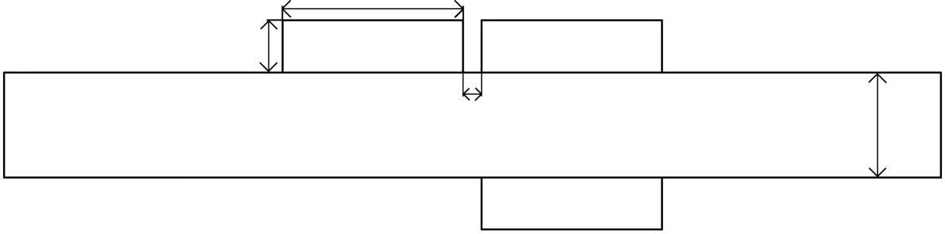w
d
t
О
А
d
ε_{r}
s
h
А

а)
R1
V1
l
I R2
V3

V2

б)
Рис. 1. Поперечное сечение (а) и схема соединений (б) МЛ с лицевой связью Таблица 1 – Исходные параметры МЛ с лицевой связью
w, мкм | t, мкм | s, мкм | h, мкм | d | ε_{r} | l, м
2000 | 18 | 2000 | 1000 | 3w | 4 | 0,1

Результаты моделирования
Моделирование выполнено в системе TALGAT [8], в которой реализован расчет матриц погонных параметров линий передачи методом моментов, а так-

же временной отклик методом узловых потенциалов [9]. Проведенные сравне- ния с другими системами показали удовлетворительное совпадение результатов и пригодность системы TALGAT для расчета матриц погонных параметров структур различной сложности [10]. Также существуют показательные и обще- доступные примеры, сравнивающие результаты системы TALGAT и измерений [11], [12], а также электродинамического анализа [13].
Сначала выполнен анализ влияния l на форму и амплитуду ЭСР в конце исследуемой МЛ. На рис. 2 представлены формы напряжения ЭСР в тракте без МЛ и на ее выходе (узел V3 на рис. 1а) при увеличении l от 0,1 м до 1 м с шагом 0,1 м и от 1 м до 5 м с шагом 1 м. В таблицу 2 сведены максимальные амплиту- ды напряжения в узле V3 (U_{max}) при увеличении l и ослабления относительно напряжения (464,186 В) в тракте без МЛ (далее при моделировании ослабление будет вычисляться аналогично). Из рис. 2 видно, что при увеличении l до 0,4 м начинают проявляться импульсы 1 и 2. Первый импульс (И1) является пере- крестной наводкой на ближнем конце линии, а второй (И2) представляет сумму импульсов четной и нечетной мод линии (рис. 1г). Также присутствуют им- пульсы, возникшие в результате отражений и пришедшие позже. При этом ослабление ЭСР увеличивается от 1,011 раза до 1,168 раза (таблица 2). При дальнейшем увеличении l до 1 м сливавшиеся ранее импульсы четной и нечет- ной мод линии (И2 и И3 на рис. 1е соответственно) начинают раскладываться. При этом ослабление уже составляет 1,189 раза. Дальнейшее увеличение l до 5 м увеличивает задержки между тремя основными импульсами, а также ослаб- ление ЭСР в конце линии до 1,385 раза. Важно отметить, что на рис. 1 наблю- дается разложение только пикового выброса ЭСР (первого выброса, имеющего максимальную амплитуду), а не всего ЭСР, поскольку это нецелесообразно из- за необходимости значительного увеличения длины линии и/или использования диэлектрической подложки с большим значением диэлектрической проницае- мости. Такой характер изменения формы напряжения ЭСР в конце линии обу- словлен тем, что четная и нечетная моды линии имеют разные скорости рас- пространения, а также наличием перекрестной наводки на ближнем конце ли- нии.

Таблица 2 – Максимальная амплитуда напряжения ЭСР в узле V3 (U_{max}) исследуемой МЛ при увеличении l и соответствующее ослабление
l, м | 0,1 | 0,2 | 0,3 | 0,4 | 0,5 | 1 | 2 | 3 | 4 | 5
Umax, В | 459,239 | 428,256 | 405,974 | 397,316 | 395,063 | 390,202 | 379,423 | 365,327 | 349,682 | 335,019
Ослабление | 1,011 | 1,084 | 1,143 | 1,168 | 1,175 | 1,189 | 1,223 | 1,271 | 1,327 | 1,385

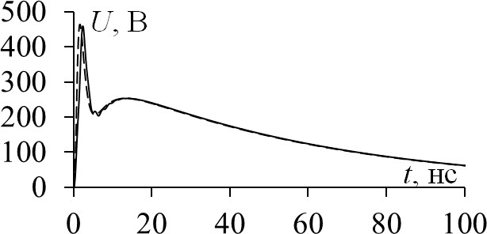
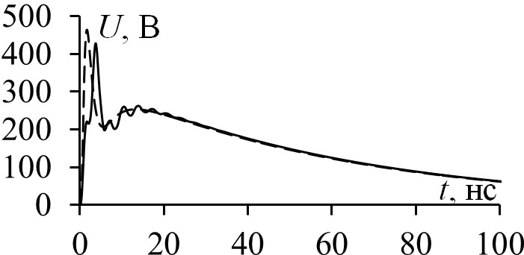
а) | 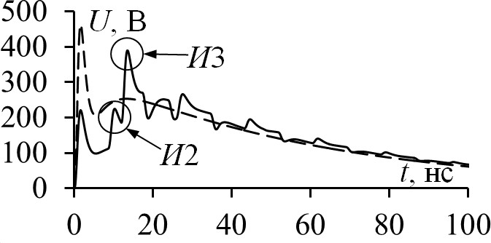 е)
б) | 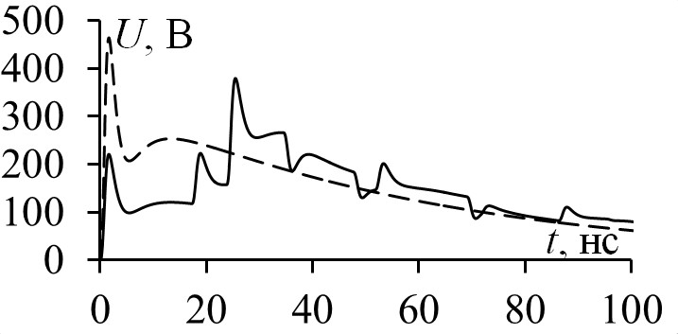ж)
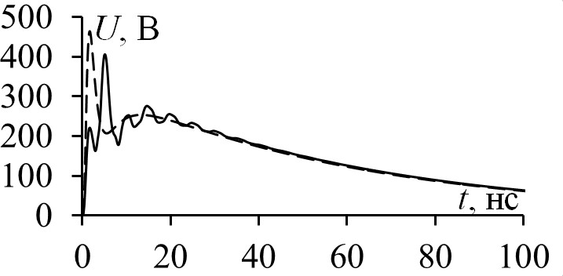в) | 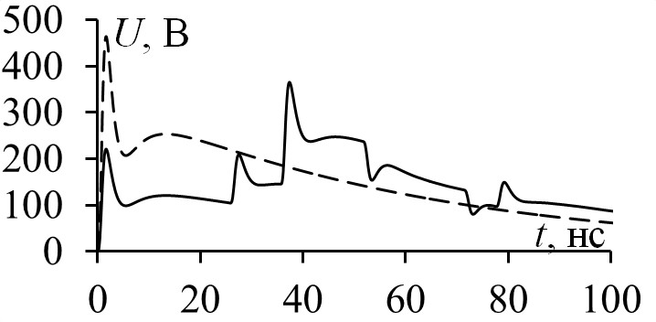з)
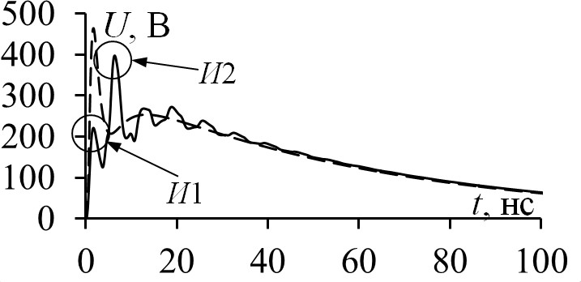г) | 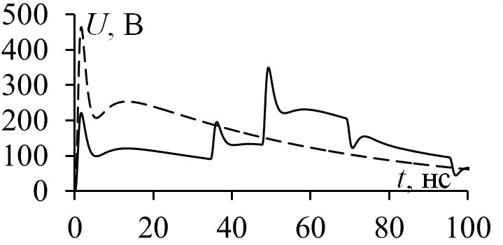и)
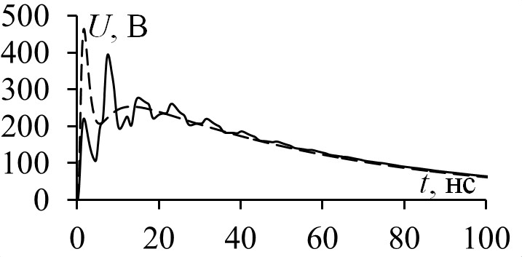д) | к)

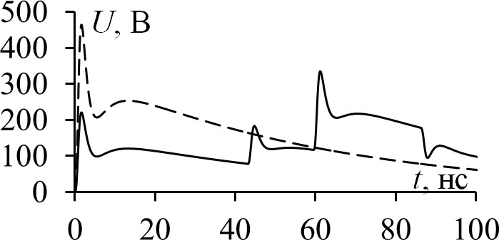
Рис. 2. Формы напряжения ЭСР в тракте без МЛ (– –) и с МЛ в ее узле V3 (––) при l=0,1 (а), 0,2 (б), 0,3 (в), 0,4 (г), 0,5 (д), 1 (е), 2 (ж), 3 (з), 4 (и), 5 (к) м

Ниже представлены вычисленные матрицы C и L исследуемой МЛ:

C = ⎡
100,054
–86, 4412⎤
пФ/м, L = ⎡785,702 603, 297⎤
нГн/м.

⎢–86, 4412 99, 4769⎥ ⎢603, 297 801,86 ⎥
⎢⎣ ⎥⎦ ⎢⎣ ⎥⎦
Вычисленные из матриц C и L погонные задержки четной и нечетной мод: τ_{e}=4,314 нс/м, τ_{o}=5,956 нс/м. Зная длину линии l, задержки импульсов чет- ной и нечетной мод определяются как 2lτ_{e} и 2lτ_{o}, а их значения при l=0,1 м со- ставляют 0,863 нс и 1,191 нс, при l=0,5 м – 4,314 нс и 5,956 нс, при l=1 м – 8,628 нс и 11,911 нс, соответственно. Таким образом, по мере увеличения ин- тервала между разложенными импульсами они полностью раскладываются, а максимальная амплитуда напряжения в конце МЛ уменьшается. Учитывая это, для минимизации амплитуды напряжения ЭСР и полного разложения его пико- вого выброса в конце МЛ, задержка каждого последующего разложенного им- пульса должна быть не меньше задержки предыдущего, сложенного с длитель- ностью пикового выброса ЭСР (за исключением перекрестной наводки, по- скольку она имеет нулевую задержку). Условия, выполнение которых позволит такое разложение:
2lτ_{e}≥t_{пв}, (1)
2l(τ_{o}–τ_{e})≥t_{пв}, (2)
где t_{пв} – длительность пикового выброса ЭСР. Выполнение условия (1) позволя- ет разложение импульса перекрестной наводки и импульса четной моды, а условия (2) – импульсов четной и нечетной мод.
Для минимизации амплитуды ЭСР необходимо также выровнять ампли- туды разложенных импульсов. Это может быть выполнено за счет оптимальной связи между проводниками, аналогично [6]. В исследуемой структуре макси- мальное влияние на связь между проводниками оказывает толщина диэлектри- ческой подложки (h). Поэтому выполнена оценка влияния этого параметра на форму и амплитуду напряжения ЭСР в конце МЛ. На рис. 3 представлена фор- ма напряжения ЭСР в тракте без МЛ и с МЛ в ее узле V3 при l=5 м и парамет- рами из таблицы 1 при уменьшении h с 800 мкм до 200 мкм с шагом 200 мкм. В таблицу 3 сведены значения Umax в узле V3, ослабление и погонные задержки мод при уменьшении h.

Таблица 3 – Максимальная амплитуда напряжения ЭСР в узле V3,
его ослабление и погонные задержки мод исследуемой МЛ при уменьшении h
h, мкм | Umax, В | Ослабление, разы | τe, нс/м | τo, нс/м
800 | 327,158 | 1,419 | 4,18203 | 6,01969
600 | 312,949 | 1,483 | 4,02193 | 6,10048
400 | 301,359 | 1,541 | 3,82357 | 6,20709
200 | 348,592 | 1,332 | 3,56844 | 6,35983

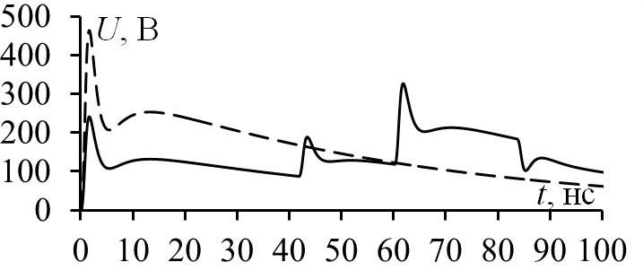  а) | 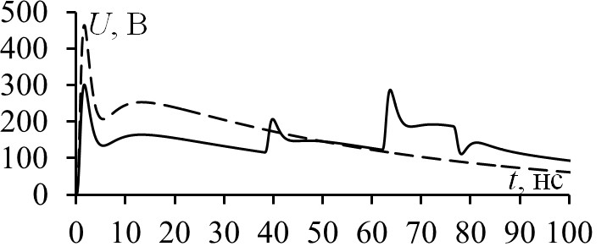  в)
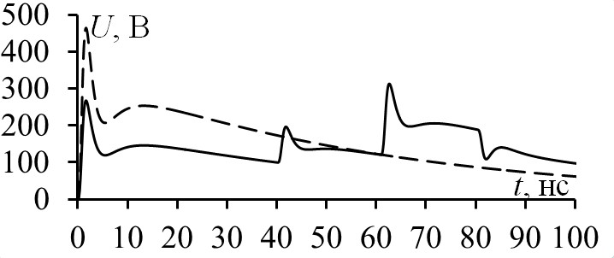  б) | 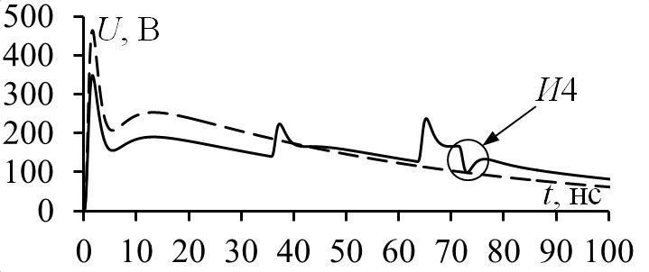  г)

Рис. 3. Формы напряжения ЭСР в тракте без МЛ (– –) и с МЛ в ее узле V3 (––) при l=5 м и параметрами из таблицы 1 при h=800 (а), 600 (б), 400 (в) и
200 (г) мкм

Из рис. 3 видно, что при уменьшении h амплитуда первого импульса уве- личивается, а третьего уменьшается. Из таблицы видно, что при уменьшении h от 800 мкм до 400 мкм ослабление сначала увеличивается от 1,419 раза до 1,541 раза соответственно, а затем, при h=200 мкм, оно уменьшается до 1,332 раза из-за увеличения амплитуды первого импульса. Таким образом, воз- можно выравнивание амплитуд этих импульсов и минимизации амплитуды напряжения ЭСР на выходе МЛ за счет поиска оптимального значения h. Важ- но отметить, что после третьего импульса приходит четвертый импульс отри- цательной полярности (рис. 3г), который, по существу, является отраженным импульсом четной моды. При уменьшении h интервал между третьим и четвер- тым импульсом уменьшается, что при его наложении на третий импульс воз- можна дополнительная минимизация амплитуды напряжения ЭСР на выходе МЛ.
Наконец, выполнена оценка влияния изменения параметров t, s и ε_{r} при h=1000 мкм и l=5 м на амплитуду и форму ЭСР в конце исследуемой МЛ. На рис. 4 представлена форма ЭСР на выходе исследуемой МЛ при параметрах из таблицы 1, l=5 м и увеличении w от 2 мм до 5 мм с шагом 1 мм, на рис. 5 – при t=18, 35, 50 и 70 мкм, на рис. 6 – при увеличении s от 2 мм до 5 мм с шагом 1 мм, на рис. 7 – при увеличении ε_{r} от 4 до 13 с шагом 3.

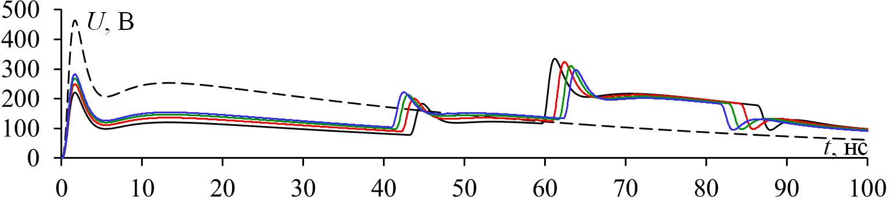
Рис. 4. Формы напряжения ЭСР в тракте без МЛ (– –) и с МЛ в ее узле V3 с
l=5 м и параметрами из таблицы 1 при w=2 (––), 3 (––), 4 (––), 5 (––) мм

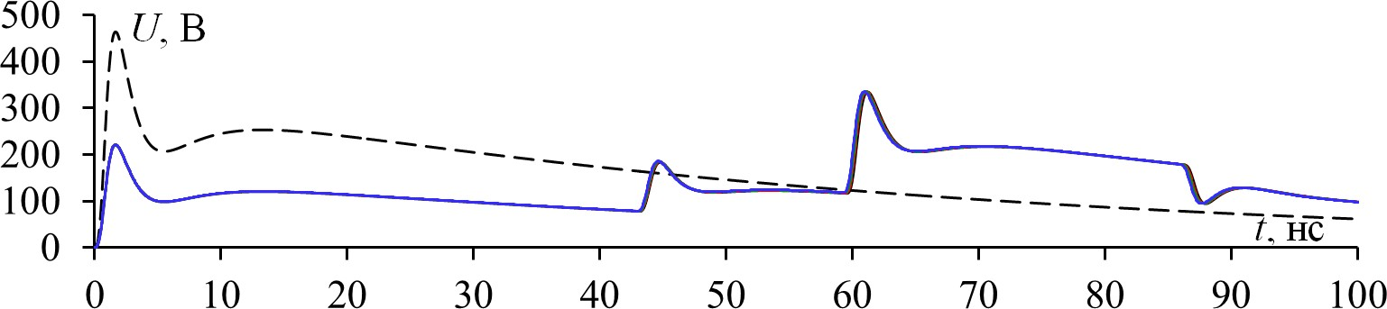
Рис. 5. Формы напряжения ЭСР в тракте без МЛ (– –) и с МЛ в ее узле V3 с
l=5 м и параметрами из таблицы 1 при t=18 (––), 35 (––), 50 (––), 70 (––) мкм
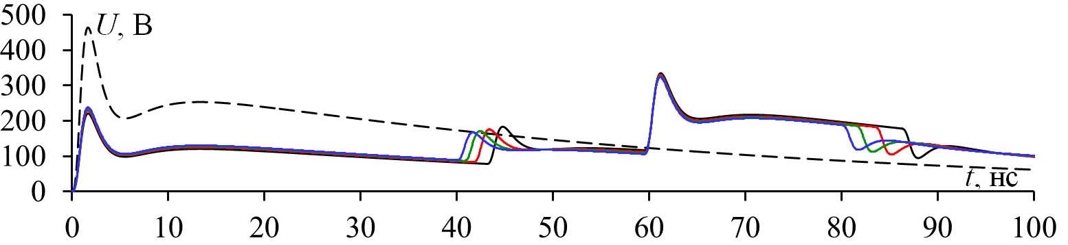
Рис. 6. Формы напряжения ЭСР в тракте без МЛ (– –) и с МЛ в ее узле V3 с
l=5 м и параметрами из таблицы 1 при s=2 (––), 3 (––), 4 (––) и 5 (––) мм

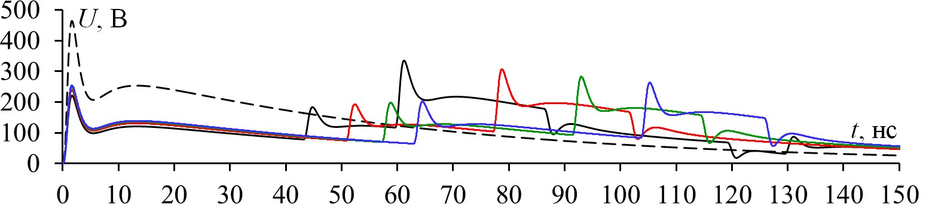
Рис. 7. Формы напряжения ЭСР в тракте без МЛ (– –) и с МЛ в ее узле V3 с
l=5 м и параметрами из таблицы 1 при ε_{r}=4 (––), 7 (––), 10 (––), 13 (––)

Из рис. 4–7 видно, что увеличение значения w приводит к увеличению амплитуд первого и второго импульсов и задержки третьего импульса, а также к уменьшению амплитуды третьего импульса и задержки второго импульса. При этом ослабление ЭСР на выходе МЛ увеличивается и при w=5 мм состав- ляет 1,56 раза. Увеличение t практически не влияет на форму и амплитуду ЭСР

в конце МЛ. Увеличение значения s приводит к незначительному увеличению амплитуды первого импульса и к уменьшению амплитуд второго и третьего импульсов. Также, при увеличении s уменьшается задержка второго импульса. При этом ослабление амплитуды ЭСР на выходе МЛ увеличивается и при s=5 мм составляет 1,43 раза. Увеличение ε_{r} приводит к увеличению задержек второго и третьего импульсов, а также амплитуд первого и второго импульсов. Также при увеличении ε_{r} уменьшается амплитуда третьего импульса. При этом ослабление ЭСР на выходе МЛ увеличивается и при ε_{r}=13 составляет 1,76 раза.
Учитывая описанный характер изменения формы и амплитуды ЭСР на выходе МЛ при изменении ее геометрических параметров, выполнена их опти- мизация, с учетом технологических возможностей производства ПП ООО
«Электроконнект», по критериям разложения пикового выброса ЭСР и мини- мизации его амплитуды на выходе МЛ для последующего изготовления макета. Получен следующий набор значений оптимальных геометрических параметров: w=7,5 мм, t=18 мкм, d=3w, s=5,5 мм, h=1,5 мм, ε_{r}=4, l=4,8 м. Стоит отметить, что согласно стандарту IPC-2221A [14], рабочий ток МЛ с такими параметрами может достигать 2,31 А, а напряжение – до 1,1 кВ. Вычисленные матрицы C и L для МЛ с оптимальными параметрами:

C = ⎡
206,34
–194,898⎤
пФ/м, L = ⎡721,583 627,053⎤
нГн/м.

⎢–194,898 206,02 ⎥ ⎢627,053 725, 487⎥
⎢⎣ ⎥⎦ ⎢⎣ ⎥⎦
Вычисленные из матриц C и L погонные задержки четной и нечетной мод линии – τ_{e}=3,903 нс/м, τ_{o}=6,221 нс/м. При подстановке полученных погонных задержек и l в условия (1) и (2), они выполняются с запасом. На рис. 8 пред- ставлены формы напряжения ЭСР на выходе МЛ с оптимальными параметра- ми, а также в тракте без МЛ.
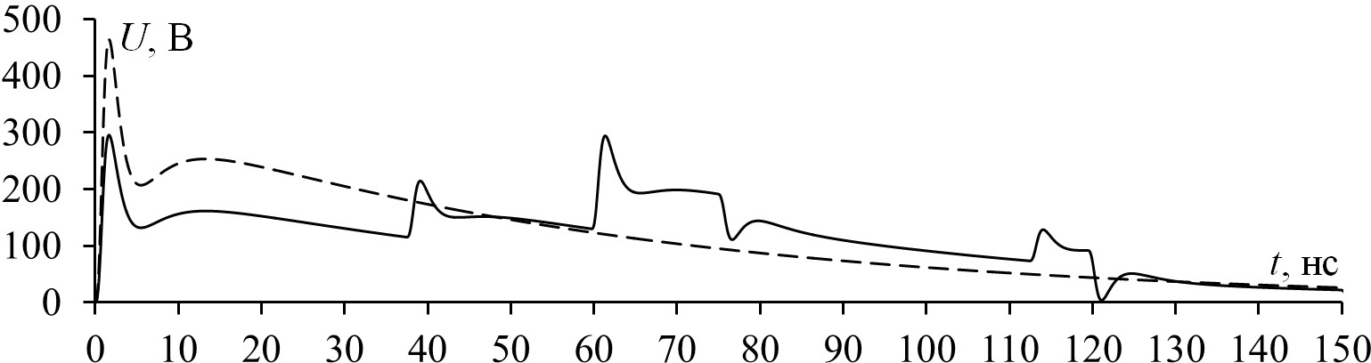
Рис. 8. Формы напряжения ЭСР в тракте без МЛ (– –) и с МЛ (––) при оптимальных значениях

Видно, что пиковый выброс ЭСР на выходе МЛ раскладывается на по- следовательность из импульсов меньшей амплитуды. Максимальная амплитуда напряжения ЭСР на выходе МЛ не превышает 295,68 В (ослабление 1,57 раза). Для уменьшения габаритов конечного устройства основной виток линии свер- нут в несколько неосновных витков со слабой связью между собой. Пример схемы соединений такой линии из 3 витков представлен на рис. 9.

1 2 3

l
I
R2
L, C, l

R1

Рис. 9. Пример схемы соединений МЛ, свернутой в 3 неосновных витка

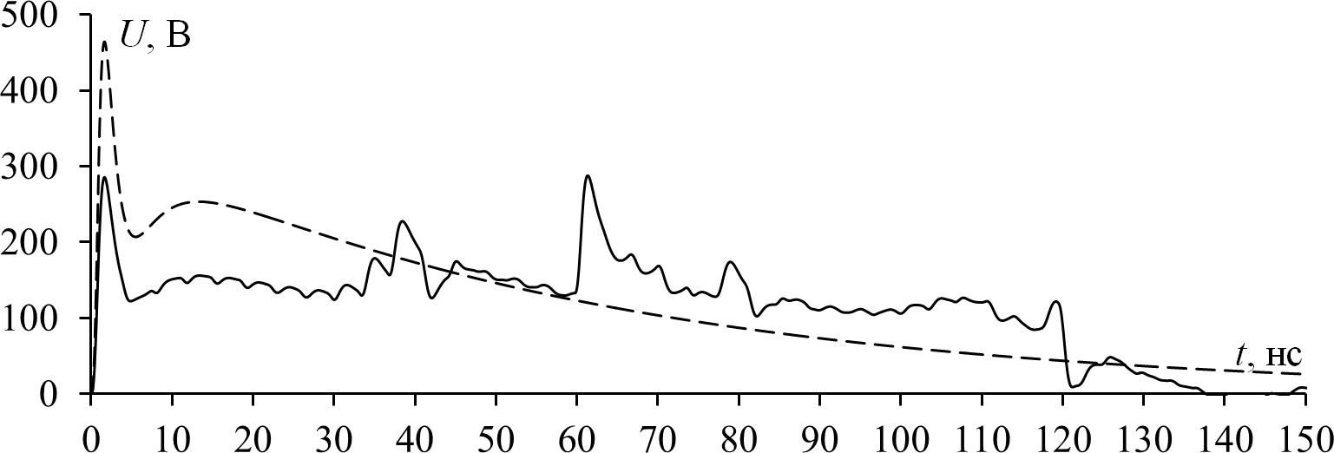
Количество таких витков для МЛ выбрано равным 5, при этом габариты конечного устройства составили 452,5 x 479,75 мм. На рис. 10 представлены формы напряжения ЭСР в тракте без МЛ и с МЛ на ее выходе.

Рис. 10. Формы напряжения ЭСР в тракте без МЛ (– –) и с МЛ из 5 витков (––) Из рис. 10 видно, что пиковый выброс ЭСР в конце свернутой МЛ рас-
кладывается на последовательность из импульсов меньшей амплитуды. На ри- сунках также присутствуют небольшие осцилляции, которые вызваны неодно- родностями в виде множества перемычек, которые введены для сворачивания МЛ в несколько неосновных витков. При этом максимальная амплитуда напря- жения ЭСР в конце свернутой МЛ не превышает 287,748 В (ослабление 1,61 раза). Дополнительно выполнено моделирование МЛ с лицевой связью с использованием электродинамического подхода.
На рис. 11 представлены формы напряжения ЭСР: в тракте без МЛ, полу- ченная с помощью квазистатического подхода, и с МЛ на ее входе, полученная с помощью электродинамического подхода. Здесь показателен последователь- ный приход отражений ко входу МЛ. На рис. 12 представлены формы напряже- ния ЭСР на выходе МЛ, полученные с помощью квазистатического и электро- динамического подходов.

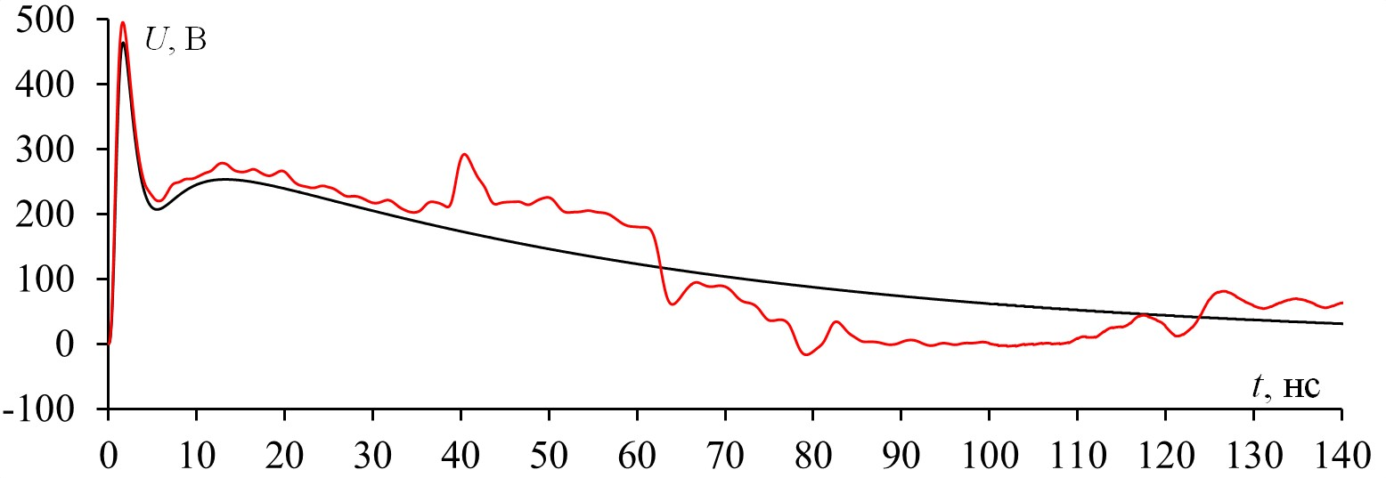
Рис. 11. Формы напряжения ЭСР: в тракте МЛ, полученная с помощью квазистатического подхода (––), и с МЛ на ее входе, полученная с помощью электродинамического подхода (––)
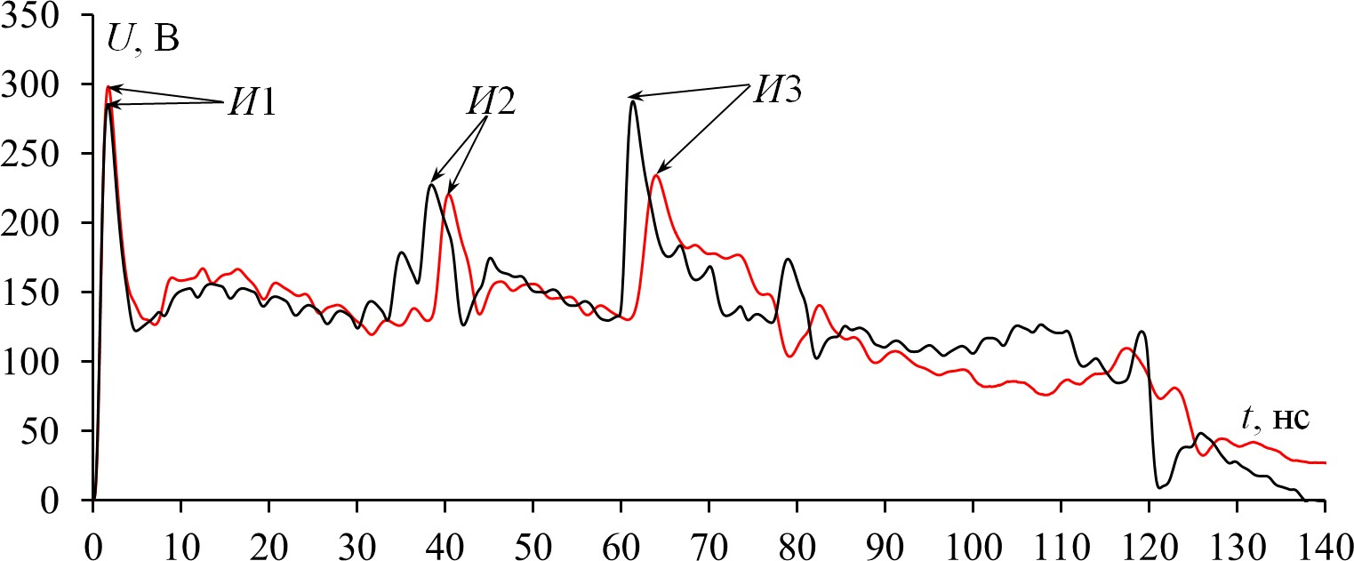
Рис. 12. Формы напряжения ЭСР на выходе МЛ, полученные с помощью квазистатического (––) и электродинамического (––) подходов

Видно, что формы выходного напряжения, полученные с помощью раз- ных подходов, хорошо согласуются, а пиковый выброс ЭСР раскладывается на последовательность из импульсов (И1–И3) меньшей амплитуды. Однако мак- симальные амплитуды напряжения ЭСР на выходе МЛ отличаются: при ис- пользовании квазистатического подхода 287,748 В, а электродинамического – 298,421 В. Эта разница обусловлена тем, что при электродинамическом подхо- де учитывались все виды потерь, а при квазистатическом они не учитывались. Максимальное ослабление амплитуды напряжения ЭСР при квазистатическом подходе составило 1,61 раза, а при электродинамическом – 1,66 раза.

Экспериментальные исследования
Перед проведением экспериментальных исследований разработана топо- логия макета МЛ с лицевой связью с параметрами, полученными на этапе оп- тимизации. В качестве соединителей выбраны SMA соединители производите- ля Molex с рабочей частотой 18 ГГц и волновым сопротивлением 50 Ом. Изго- товление ПП с макетом МЛ выполнено в ООО «Электроконнект» в г. Новосибирск. На рис. 13 представлена ПП с макетом МЛ с лицевой связью.

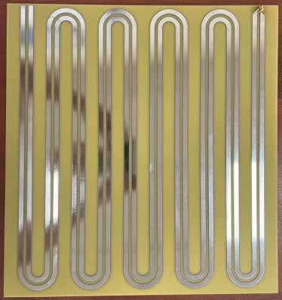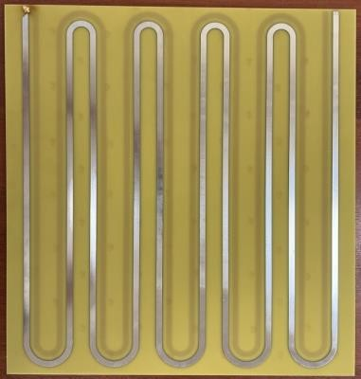
а) б)
Рис. 13. ПП с макетом МЛ с лицевой связью: виды сверху (а) и снизу (б)

После изготовления ПП с макетом МЛ сначала выполнено эксперимен- тальное исследование в частотной области на основе измерения S-параметров с помощью векторного анализатора цепей (ВАЦ) Р4М-18 производителя АО
«НПФ «Микран». Для этого ПП с макетом МЛ подключалась к ВАЦ с помо- щью сверхвысокочастотных фазостабильных кабелей. Анализ частотных харак- теристик проводился в диапазоне от 10 МГц до 5 ГГц. Перед проведением из- мерений проводилась двухпортовая SOLT-калибровка (SOLT – сокращение от четырёх слов Short-Open-Load-Thru, обозначающих короткое замыкание, раз- рыв, согласованная нагрузка и прямое соединение). Экспериментальная уста- новка для анализа частотных характеристик представлена на рис. 14.
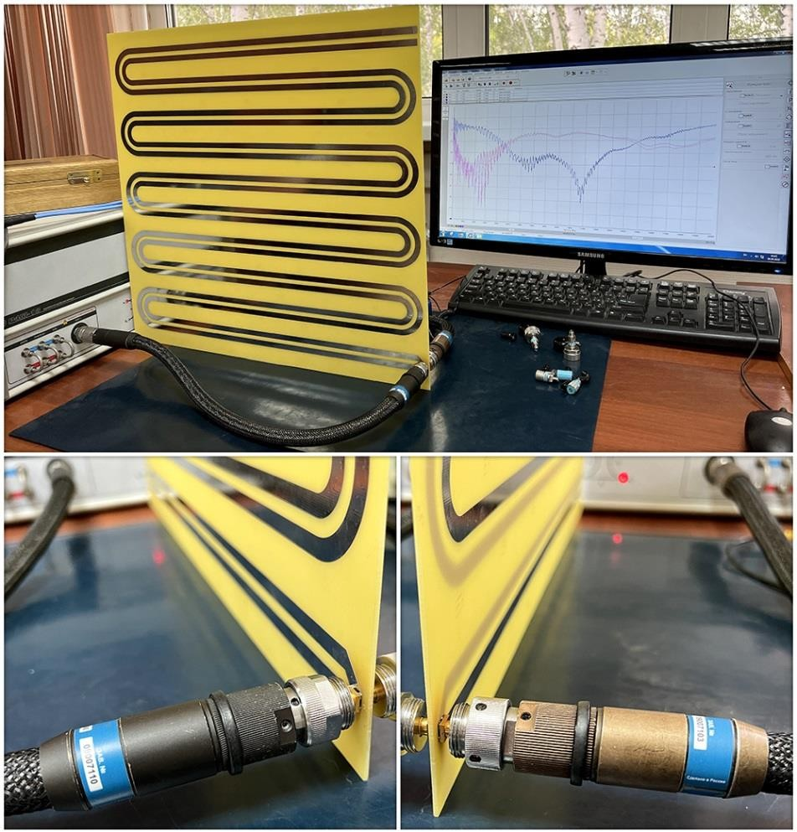
Рис. 14. Экспериментальная установка
для анализа частотных характеристик витка МЛ с лицевой связью

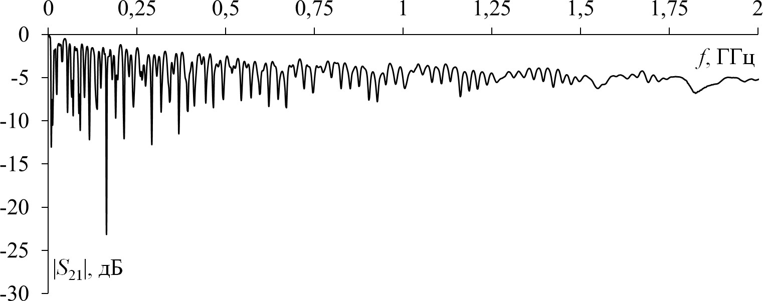
Измеренная частотная зависимость |S₂₁| МЛ представлена на рис. 15, а формы напряжения ЭСР на ее входе и выходе, вычисленные на основе изме- ренных S-параметров с помощью программы ADS – на рис. 16.
Рис. 15. Измеренная частотная зависимость |S₂₁| витка МЛ с лицевой связью
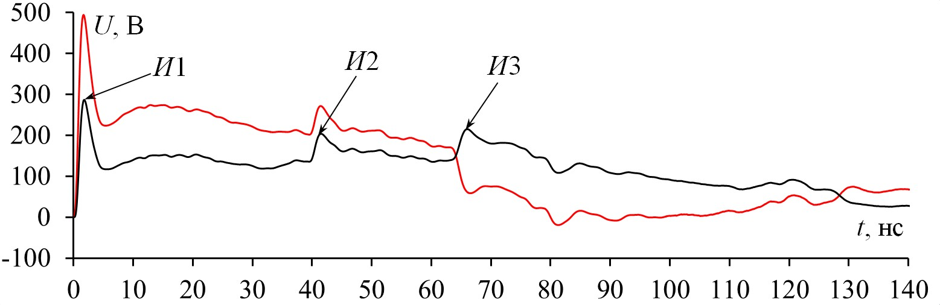
Рис. 16. Формы напряжения ЭСР на входе (––) и выходе (––) витка МЛ, вычис- ленные на основе измеренных S-параметров

Видно, что пиковый выброс ЭСР раскладывается на последовательность из импульсов (И1–И3) меньшей амплитуды. Максимальная амплитуда напря- жения ЭСР на входе МЛ составила 494,505 В, а на выходе – 286,699 В. Таким образом, ослабление составило 1,725 раза.
После измерений частотных характеристик МЛ выполнен натурный экс- перимент. Схема экспериментальной установки для проведения натурных ис- пытаний представлена на рис. 17, а ее фотография – на рис. 19. На входе МЛ также включен аттенюатор, однако при натурных испытаниях его ослабление не учитывалось, а его выход использовался в качестве площадки для контакт- ного разряда. При натурных испытаниях использовался имитатор ЭСР ONYX- 30 (рис. 18) с модулем сопротивление/конденсатор 330 Ом/150 пФ согласно стандарту IEC 61000-4-2. В качестве осциллографа использовался LeCroy WavePro 7300A с входным сопротивлением 1 МОм.

Имитатор ЭСР

Меандровая линия с лицевой связью

Аттенюатор 20 дБ

Осциллограф

Аттенюатор 20 дБ
Рис. 17. Схема экспериментальной установки для проведения натурных испытаний
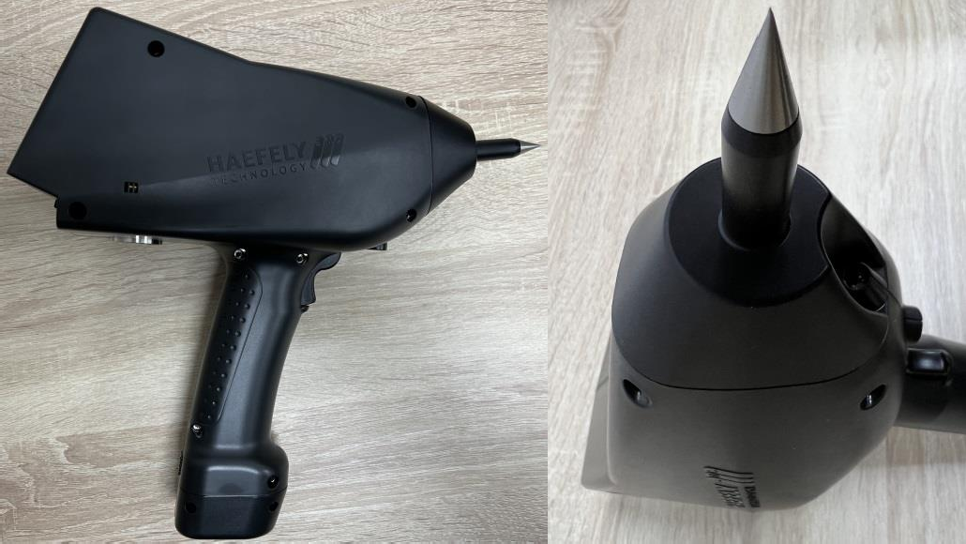
Рис. 18. Имитатор ЭСР ONYX-30
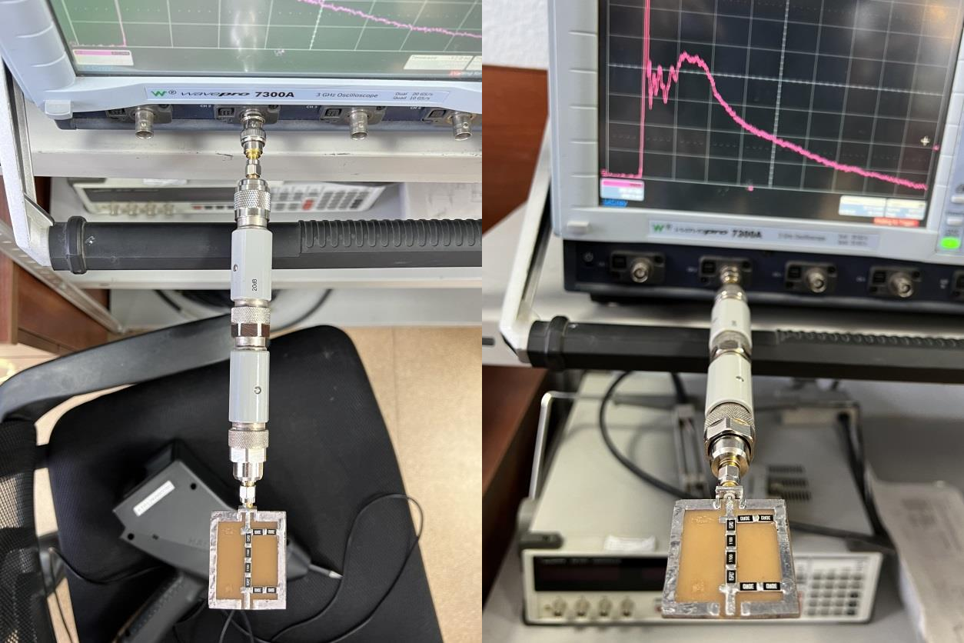

Площадка для контактного разряда
Площадка для контактного разряда
а)

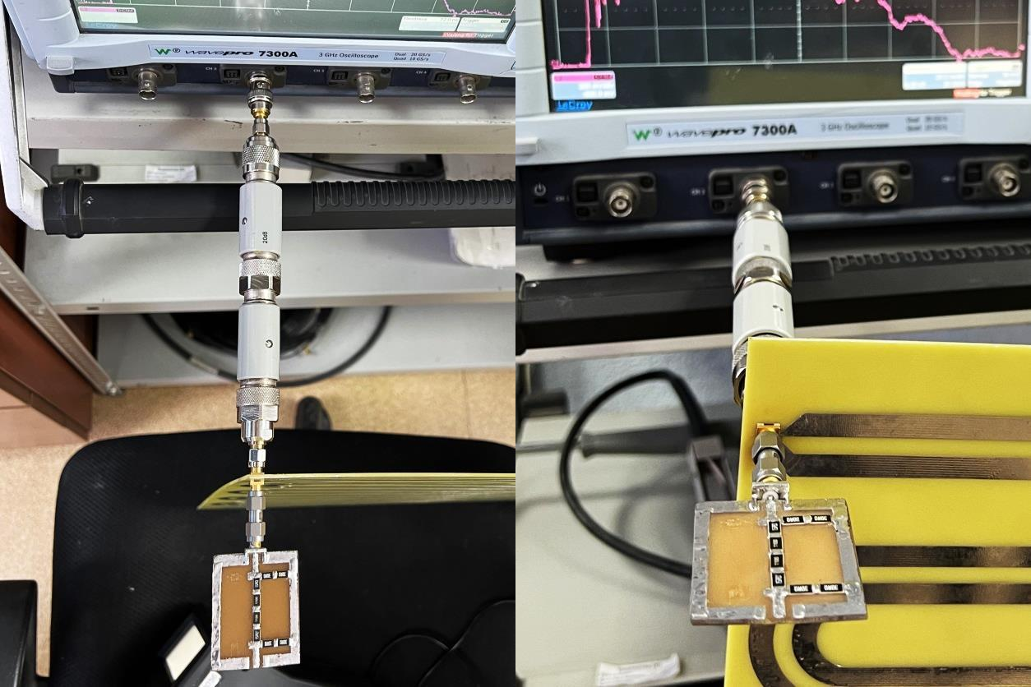

Площадка для контактного разряда
Площадка для контактного разряда
б)
Рис. 19. Экспериментальная установка для проведения натурных испытаний: без МЛ с лицевой связью (а) и с ней (б)

Полученные в ходе натурных испытаний формы напряжения ЭСР в трак- те без МЛ (рис. 19а) и после прохождения по ней (рис. 19б) представлены на рис. 20.
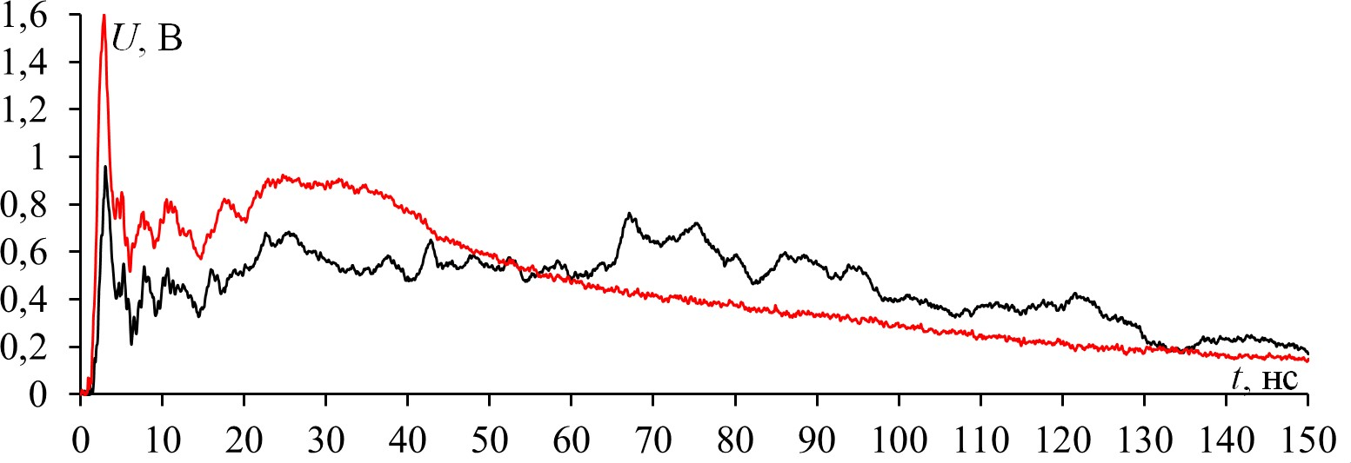
Рис. 20. Формы напряжения ЭСР в тракте без МЛ (––)
и после прохождения по ней (––), полученные в ходе натурных испытаний

Видно, что амплитуда напряжения ЭСР уменьшилась после его прохож- дения по МЛ. Так, без МЛ амплитуда напряжения ЭСР составила 1,6 В, а после прохождения по ней – 0,96 В. Таким образом ослабление амплитуды напряже- ния ЭСР составило 1,67 раза. Значительно меньшая амплитуда напряжения ЭСР на рис. 20 в сравнении с рис. 16 обусловлена тем, что при моделировании не

учитывались аттенюаторы, контактная площадка, соединители, а также сопро- тивления 330 Ом модуля имитатора ЭСР и 1 МОм на входе осциллографа.
Выполнено сравнение результатов, полученных посредством моделиро- вания, с результатами, полученными в ходе экспериментальных измерений. На рис. 21 представлены формы напряжения ЭСР в тракте без МЛ, полученная с помощью квазистатического подхода и измеренная в ходе натурных испыта- ний, и формы напряжения ЭСР на входе в МЛ, полученная с помощью электро- динамического подхода и вычисленная на основе измеренных S-параметров. Амплитуда измеренной зависимости нормирована к амплитуде зависимости, полученной на основе вычисления с помощью измеренных S-параметров.
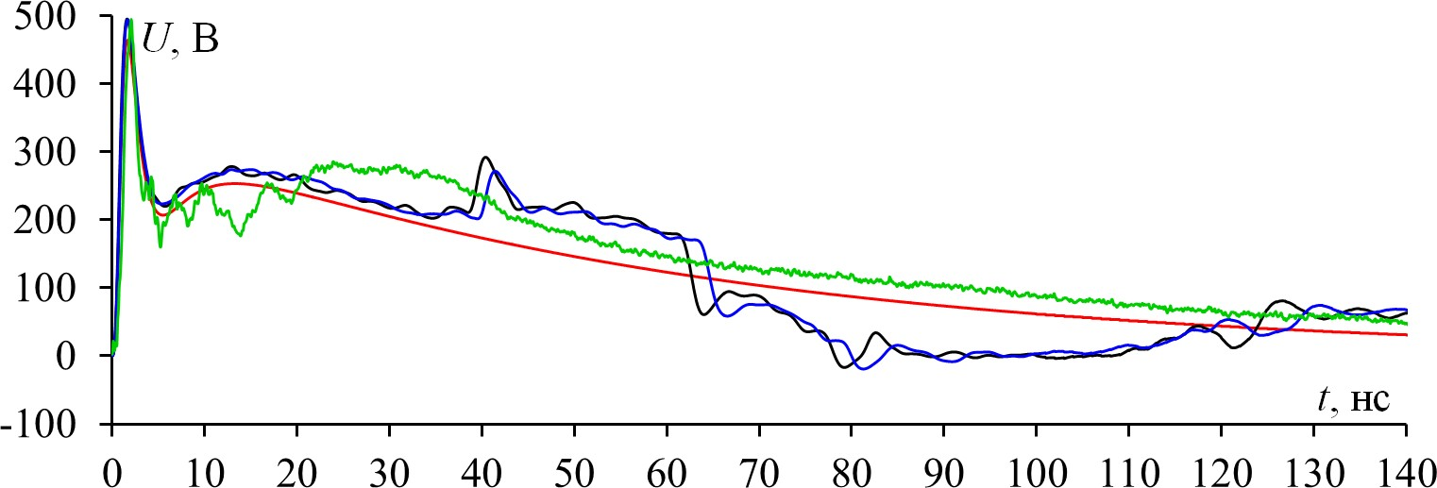
Рис. 21. Формы напряжения ЭСР в тракте без МЛ, полученная с помощью квазистатического подхода (––) и измеренная в ходе натурных испытаний (––), и формы напряжения ЭСР на входе в МЛ, полученная с помощью электродинамического подхода (––) и вычисленная на основе измеренных
S-параметров (––)

Видно, что зависимости хорошо согласуются между собой качественно, а максимальная амплитуда определяется пиковым выбросом ЭСР и не превышает 494,793 В. Отличия в формах напряжения, полученных в тракте без МЛ, обу- словлены тем, что при моделировании использовалась форма тока ЭСР, близкая к третьей степени жесткости, а в имитаторе ЭСР ONYX-30 она несколько отли- чается. Это хорошо видно из форм напряжения, полученной с помощью квази- статического подхода и измеренной в ходе натурных испытаний. К тому же, при моделировании не учитывались аттенюаторы, контактная площадка, со- единители, а также сопротивления 330 Ом модуля имитатора ЭСР и 1 МОм на входе осциллографа.
На рис. 22 представлены формы напряжения ЭСР на выходе МЛ, полу- ченная с помощью квазистатического подхода, электродинамического подхода, на основе измеренных S-параметров и в ходе натурных испытаний. Амплитуда измеренной зависимости нормирована к амплитуде зависимости, полученной на основе вычисления с помощью измеренных S-параметров.

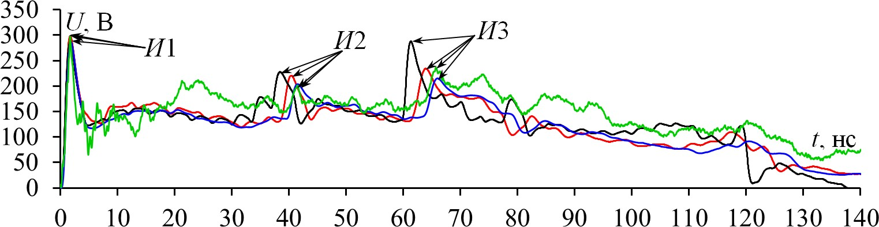
Рис. 22. Формы напряжения ЭСР на выходе МЛ, полученная с помощью квази- статического подхода (––), электродинамического подхода (––), на основе из- меренных S-параметров (––) и в ходе натурных испытаний (––)

Видно, что пиковый выброс ЭСР раскладывается на последовательность из трех импульсов во всех рассмотренных случаях. Полученная в ходе натур- ных испытаний форма напряжения ЭСР отличается от полученных с помощью моделирования и вычисления на основе измеренных S-параметров. Отличия могут быть вызваны тем, что при моделировании не учитывались аттенюаторы, контактная площадка, соединители, а также сопротивления 330 Ом модуля имитатора ЭСР и 1 МОм на входе осциллографа. По измеренным S-параметрам дополнительно вычислена форма напряжения ЭСР на выходе МЛ, где в каче- стве воздействия использована форма напряжения ЭСР, полученная в тракте без МЛ в ходе натурных испытаний (рис. 20). Она представлена на рис. 23 и для наглядности нормирована к амплитуде напряжения ЭСР на выходе МЛ, полу- ченной в ходе натурных испытаний, поскольку при моделировании не учиты- вались аттенюаторы, контактная площадка, соединители, а также сопротивле- ния 330 Ом модуля имитатора ЭСР и 1 МОм на входе осциллографа, влияющие на амплитуду. Видно, что формы напряжения ЭСР на выходе МЛ хорошо со- гласуются между собой.
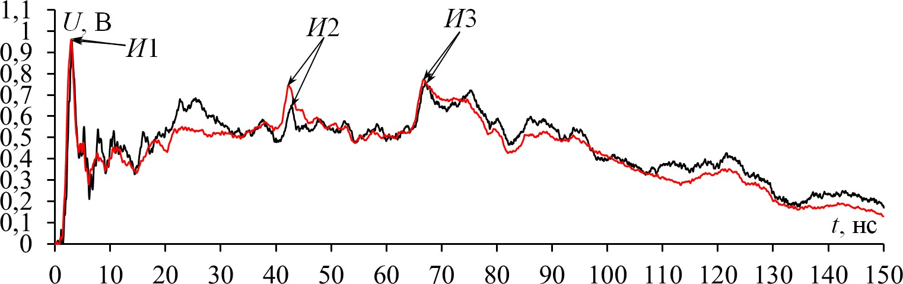
Рис. 22. Формы напряжения ЭСР на выходе МЛ, полученная в ходе натурных испытаний (––) и вычисленная на основе измеренных S-параметров при воздей- ствии из рис. 20 (––)

Наконец, в таблицу 4 сведены максимальные амплитуды напряжения ЭСР (U_{max}), полученные в тракте без МЛ, после прохождения по МЛ, а также на

ее входе, и ослабление во всех рассмотренных случаях (моделирование, вычис- ление на основе измеренных S-параметров, натурный эксперимент). Из табли- цы видно, что ослабление амплитуды напряжения ЭСР во всех рассмотренных случаях составляет не менее 1,6 раза. Хорошая согласованность результатов наблюдается для трех случаев: квазистатический подход, вычисление на основе измеренных S-параметров и натурный эксперимент (ослабление 1,61–1,73 раза).

Таблица 4 – U_{max}, полученные в тракте без МЛ, после прохождения по МЛ, а также на ее входе, и ослабление во всех рассмотренных случаях
Подход | U_{max} в тракте без МЛ, В | U_{max} на входе  МЛ, В | U_{max} на выходе МЛ,  В | Ослабление, раз
Квазистатический | 464,188 | – | 287,748 | 1,61
Электродинамический | – | 495,557 | 298,421 | 1,66
Вычисление на основе  измеренных S-параметров | – | 494,793 | 285,725 | 1,73
Натурный эксперимент | 1,6 | – | 0,96 | 1,67

Заключение
Выполнен детальный анализ изменения геометрических параметров МЛ с лицевой связью на форму и амплитуду напряжения ЭСР на ее выходе. Выявле- ны и продемонстрированы закономерности влияния отдельно каждого пара- метра МЛ на форму напряжения. По результатам анализа сформулированы условия, выполнение которых позволяет разложение пикового выброса ЭСР.
Выполнена оптимизация параметров поперечного сечения МЛ по крите- рию разложения ЭСР и минимизации его амплитуды с учетом технологических возможностей ООО «Электроконнект». Полученные геометрические парамет- ры обеспечили ослабление ЭСР в МЛ 1,61 раза. Согласно стандарту IPC- 2221A [14], рабочий ток МЛ с такими параметрами может достигать 2,31 А, а напряжение – до 1,1 кВ. Проведена оценка достоверности полученных резуль- татов посредством квазистатического и электродинамического подходов, по ре- зультатам которой получено хорошая согласованность полученных результа- тов.
Выполнены разработка тестовой топологии макета МЛ с параметрами, полученными на этапе оптимизации, а также ее изготовление и проведение натурных испытаний. Дополнительно выполнено экспериментальное исследо- вание во временной области на основе измерения S-параметров МЛ. В ходе натурных испытаний продемонстрировано уменьшение амплитуды напряжения ЭСР после его прохождения по МЛ за счет разложения его пикового выброса. В результате натурных испытаний ослабление амплитуды напряжения ЭСР со- ставило 1,67 раза.
Выполнено сравнение полученных различными подходами результатов. Ослабление амплитуды напряжения ЭСР во всех использованных подходах со- ставило не менее 1,6 раза: моделирование с использованием квазистатического

подхода – 1,61 раза, электродинамического – 1,66 раза, на основе измеренных
S-параметров – 1,73 раза, натурный эксперимент – 1,67 раза.
Стоит отметить, что конечные габариты МЛ с лицевой связью достаточно внушительные, однако изготовленный макет является прототипом и использо- вался для демонстрации возможности ослабления ЭСР в простой структуре. Конечные габариты устройства могут быть значительно уменьшены за счет ис- пользования диэлектрической подложки с большей диэлектрической проница- емостью и дополнительной параметрической оптимизации. К тому же данное устройство может использоваться в цепях с постоянным током и напряжением гораздо меньше, чем 2,31 А и 1,1 кВ, или в цепях с переменным током, что поз- волит использовать гораздо меньшие сечения проводников и расстояния между ними.
Таким образом, поставленные задачи исследования выполнены, а цель работы достигнута.

Создание моделей выполнено при финансовой поддержке гранта Россий- ского научного фонда 22-79-00103, моделирование выполнено при финансовой поддержке Минобрнауки России по проекту FEWM-2022-0001.

Литература
- Соколов А. Б. Обеспечение стойкости бортовой радиоэлектронной аппаратуры космических аппаратов к воздействию электростатических разрядов. Дис. … д-ра техн. наук. – М.: МИЭМ, 2009. – 238 с.
- Малинова О. Е., Жаднов В. В. Исследование математических моделей стойкости ИС к воздействию ЭСР // Современные проблемы радиоэлектроники: сб. науч. тр. [Электронный ресурс]. – Красноярск: Сиб. федер. ун-т, 2016. URL: http://efir.sfu-kras.ru/downloads/sbornik-spr-2016.pdf (дата обращения 11.02.2023).
- Gizatullin Z. M., Gizatullin R. M. Investigation of the immunity of computer equipment to the power-line electromagnetic interference // Journal of Communications Technology and Electronics. 2016. Vol. 61, No. 5. P. 546-550.
- Заболоцкий А. М., Газизов Т. Р. Модальные фильтры для защиты бортовой радиоэлектронной аппаратуры космического аппарата. Монография. Томск: Изд-во Томск. гос. ун-та систем упр. и радиоэлектроники, 2013. – 151 с.
- Суровцев Р. С., Носов А. В. Модальное разложение в меандровых линиях и устройствах на их основе. Монография. Томск: Изд-во Томск. гос. ун- та систем упр. и радиоэлектроники, 2022. – 184 с.
- Surovtsev R. S., Nosov A. V., Gazizov T. R. Using a turn of a meander microstrip line for ESD protection // ELECTRICA. 2022. Vol. 22. No. 1. P. 84–91. DOI: 10.5152/electrica.2021.21062.
- IEC 61000-4-2. Electromagnetic Compatibility (EMC) – Part 4-2: Testing and measurement techniques – Electrostatic discharge immunity test. 2008. – 134 p.
- Газизов Т. P., Заболоцкий А. М., Куксенко С. П., Комнатнов М. Е., Суровцев Р. С. Моделирование элементов критичной радиоэлектронной аппаратуры: новые подходы, модели и алгоритмы, их реализация и применение // Наноиндустрия. 2020. № 4s. Т. 13. С 366–369.

- Griffith J. R., Nakhla M. S. Time-domain analysis of lossy coupled transmission lines // IEEE Transactions on Microwave Theory and Techniques. 1990. Vol. 38. No. 10. P. 1480–1487.
- Gazizov T. R., Sagiyeva I. Ye., Kuksenko S. P. Solving the complexity problem in the electronics production process by reducing the sensitivity of transmission line characteristics to their parameter variations // Complexity. 2019. Vol. 2019. 11 p.
- Surovtsev R. S., Nosov A. V., Zabolotsky A. M., Gazizov T. R. Possibility of protection against UWB pulses based on a turn of a meander microstrip line // IEEE Transactions on Electromagnetic Compatibility. 2017. Vol. 59. No. 6. P. 1864– 1871.
- Gazizov A. T., Zabolotsky A.M., Gazizov T.R. Measurement and simulation of time response of printed modal flters with broad-side coupling // Journal of Communications Technology and Electronic. 2018. Vol. 63. No. 3. P. 270–276.
- Orlov P. E., Gazizov T. R., Zabolotsky A. M. Short pulse propagation along microstrip meander delay lines with design constraints: Comparative analysis of the quasi-static and electromagnetic approaches // Applied Computational Electromagnetics Society Journal. 2016. Vol. 31. No. 3. P. 238–243.
- IPC-2221A Generic Standard on Printed Board Design. 2003.

References
- Sokolov A. B. Obespechenie stojkosti bortovoj radioelektronnoj apparatury kosmicheskih apparatov k vozdejstviyu elektrostaticheskih razryadov. Dis. dokt. tekhn. nauk. [Ensuring the stability of onboard radio-electronic equipment of space vehicles to the influence of electrostatic discharges. Extended Abstract of D.Sc. Thesis]. Moscow, Moscow State Institute of Electronics and Mathematics, 2009. 238 p. (in Russian).
- Malinova O. E., Zhadnov V. V. Issledovanie matematicheskih modelej stojkosti IS k vozdejstviyu ESR [Study of mathematical models of IC resistance to ESD]. Sbornik nauchnyh trudov Vserossijskoj nauchno-tekhnicheskoj konferencii molodyh uchenyh i studentov, posvyashchennoj 121-j godovshchine Dnya radio [Proceedings of the All-Russian Scientific and Technical Conference of Young Scientists and Students, dedicated to the 121st anniversary of Radio Day]. Krasnoyarsk, 2016, pp. 454–458. (in Russian).
- Gizatullin Z. M., Gizatullin R. M. Investigation of the immunity of computer equipment to the power-line electromagnetic interference. Journal of Communications Technology and Electronics, 2016, vol. 61, no. 5, pp. 546-550.
- Zabolotsky A. M., Gazizov T. R. Modal'nye fil'try dlya zashchity bortovoj radioelektronnoj apparatury kosmicheskogo apparata [Modal filters for the protection of onboard electronic equipment of a spacecraft]. Tomsk, Tomsk State University of Control Systems and Radioelectronics Publ., 2013. 151 p. (in Russian).
- Surovtsev R. S., Nosov A. V. Modal'noe razlozhenie v meandrovyh liniyah i ustrojstvah na ih osnove. Monografiya [Modal decomposition in meander lines and

devices based on them]. Tomsk, Tomsk State University of Control Systems and Radioelectronics Publ., 2022. 184 p. (in Russian).
- Surovtsev R. S., Nosov A. V., Gazizov T. R. Using a turn of a meander microstrip line for ESD protection. Electrica, 2022, vol. 22, no. 1, pp. 84–91. doi: 10.5152/electrica.2021.21062.
- IEC 61000-4-2. Electromagnetic Compatibility (EMC) – Part 4-2: Testing and measurement techniques – Electrostatic discharge immunity test. 2008, 134 p.
- Gazizov T. R., Zabolotsy A. M., Kuksenko S. P., Komnatnov M. E., Surovtsev R. S. Modelirovanie elementov kritichnoj radioelektronnoj apparatury: novye podhody, modeli i algoritmy, ih realizaciya i primenenie [Simulation radio electronic equipment elements: new approaches, models, and algorithms, their implementation and application]. Nanoindustriya, 2020, vol. 13, no. 4s, pp. 366–369. (in Russian).
- Griffith J. R., Nakhla M. S. Time-domain analysis of lossy coupled transmission lines. IEEE Transactions on Microwave Theory and Techniques, 1990, vol. 38, no. 10, pp. 1480–1487.
- Gazizov T. R., Sagiyeva I. Ye., Kuksenko S. P. Solving the complexity problem in the electronics production process by reducing the sensitivity of transmission line characteristics to their parameter variations. Complexity, 2019, vol. 2019, pp. 1–11.
- Surovtsev R. S., Nosov A. V., Zabolotsky A. M., Gazizov T. R. Possibility of protection against UWB pulses based on a turn of a meander microstrip line. IEEE Transactions on Electromagnetic Compatibility, 2017, vol. 59, no. 6, pp. 1864–1871.
- Gazizov A. T., Zabolotsky A.M., Gazizov T.R. Measurement and simulation of time response of printed modal flters with broad-side coupling. Journal of Communications Technology and Electronic, 2018, vol. 63, no. 3, pp. 270–276.
- Orlov P. E., Gazizov T. R., Zabolotsky A. M. Short pulse propagation along microstrip meander delay lines with design constraints: Comparative analysis of the quasi-static and electromagnetic approaches. Applied Computational Electromagnetics Society Journal, 2016, vol. 31, no. 3, pp. 238–243.
- IPC-2221A. Generic Standard on Printed Board Design. 2003, 124 p.

Статья поступила 10 апреля 2023 г.

Информация об авторе
Носов Александр Вячеславович – кандидат технических наук. Докторант. Доцент кафедры телевидения и управления. Томский государственный универ- ситет систем управления и радиоэлектроники. Область научных интересов: электромагнитная совместимость. E–mail: alexns2094@gmail.com
Адрес: 634050, Россия, г. Томск, пр. Ленина, д. 40.

Reducing the electrostatic discharge impact by a meander line with broad-side coupling

A. V. Nosov

Problem statement: Modern trends in the development of radio-electronic equipment (REE) re- quire designers to pay special attention to electromagnetic compatibility (EMC). This is explained by an in- crease in speed and a decrease in operating voltages and geometric dimensions of REE elements. These changes significantly reduce the REE immunity to overvoltage. One of the reasons for such overvoltage is electrostatic discharge (ESD), which can lead to partial or complete REE failure and interruption of its op- eration. The danger of ESD impact on REE is exacerbated by the fact that traditional protection devices have disadvantages, such as low speed and power. Additionally, traditional protection devices have limited triggering resource, and since they have semiconductor components in their composition, they are largely susceptible to radiation. This is unacceptable, particularly in the space industry where it is necessary to in- crease the active lifespan of spacecraft to up to 15 years. Therefore, there is a need to develop new ap- proaches to protecting REE that are free of these drawbacks. Purpose: The purpose of this work is to demonstrate the possibility of reducing the ESD impact by a meander line (ML) with broad-side coupling. Methods: The proposed approach involves analysis, structural-parametric optimization using heuristic search, as well as computational (using different approaches based on various numerical methods) and full- scale experiments. Novelty: The novelty lies in the use of ML distortions to reduce the ESD impact. For the first time, this reduction is achieved by utilizing the presence of crosstalk and the difference in mode propa- gation speeds in an ML with broad-side coupling. Results: The changes in geometric parameters of the ML were analyzed in detail, as well as their effect on the ESD waveform and amplitude at the ML output. The study revealed the regularities of the influence of each individual parameter of the ML on the ESD voltage waveform. Based on the analysis, conditions were formulated that allow the decomposition of the ESD peak surge in the ML. The cross-section parameters of the ML were optimized according to the criterion of ESD decomposition and minimization of its amplitude, while considering the technological capabilities of typical production of printed circuit boards. The obtained geometric parameters provided ESD attenuation in the line by 1.61 times. According to the IPC-2221A standard, the ML with the obtained optimal parameters can operate with a constant current of up to 2.31 A and a voltage of up to 1.1 kV. Full-scale tests were carried out, demonstrating a decrease in the ESD voltage amplitude after its propagation along the ML occurred due to the decomposition of its peak surge. The results obtained by different approaches were compared. The attenuation of the ESD voltage amplitude in all approaches used was at least 1.6 times: quasi-static – 1.61 times; electrodynamic – 1.66 times; based on the measured S-parameters – 1.73 times, full-scale experiment
- 1.67 times. Practical relevance: The proposed solution can be used in critical radio-electronic equipment to protect against ESD and its secondary effects.

Key words: electrostatic discharge, meander line, even mode, odd mode, electromagnetic compati- bility, protection.

Information about Author
Alexander Vyacheslavovich Nosov – Ph.D. of Engineering Sciences. Doctoral Candidate. Associate Professor at the Department of Television and Control. Tomsk State University of Control Systems and Radioelectronics. Field of research: electro- magnetic compatibility. E–mail: alexns2094@gmail.com
Address: Russia, 634045, Tomsk, Lenina prospect, 40.

